Ο ρόλος των ηφαιστείων στις αλλαγές της φύσης
Γεωγραφία Ε’ Δημοτικού …. /…. /………
Φύλλο Εργασίας

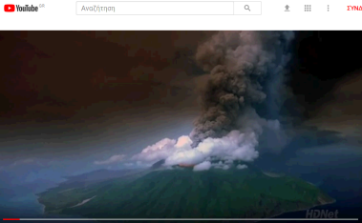
- Δραστηριότητα 1η

Παρακολουθείστε το βίντεο:
https://www.youtube.com/watch?v=KUleWWyPK10

-Τι παρακολουθήσατε;…………………………………………………………………………………………………….…..…………
-Αναγνωρίζετε που βρίσκεται; …………………………………………………………………………….……………………..

- Δραστηριότητα 2η

Μπείτε στον ιστότοπο:
https://e-geografia.eduportal.gr/geo-e/ged26_tectonic-plates/index.html
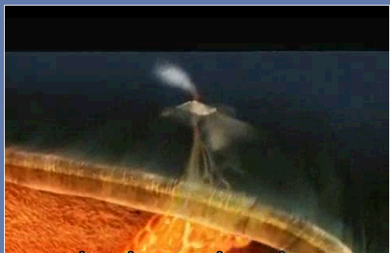
-Πώς δημιουργήθηκαν τα ηφαίστεια; …………………………………………………….…
………………………………………………………………………………………………………………………

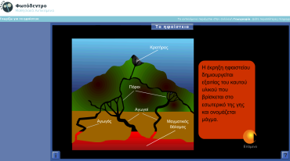
- Δραστηριότητα 3η

Ενημερωθείτε από το παρακάτω αντικείμενο του φωτόδεντρου.
http://photodentro.edu.gr/v/item/ds/8521/2880

-Τι συμβαίνει στο εσωτερικό μέρος του ηφαιστείου; …………………………………………………………..…..
……………………………………………………………………………………………………………………………………………………………
-Τι συμβαίνει στο εξωτερικό του ηφαιστείου; ……………………………………………………………………………
…………………………………………………………………………………………………………………………………………………………..

- Δραστηριότητα 4η

Μπείτε στον ιστότοπο:
http://photodentro.edu.gr/video/r/8522/212

-Γιατί η Σαντορίνη είναι ακόμη κατοικημένη αφού το ηφαίστειο είναι ενεργό;
…………………………………………………………………………………………………………………………………………………………….

- Δραστηριότητα 5η
-Ποια είναι τα μεγαλύτερα ενεργά ηφαίστεια της Ελλάδας;
…………………………………………………………………………………………………………………………………………………………….

Παρουσιάστε τα με το λογισμικό Google Earth.

- Δραστηριότητα 6η
Α. Ψάξτε στο διαδίκτυο και απαντήστε στην ερώτηση:
-Ποια είναι η πιο σεισμογενής χώρα της Ευρώπης; ………………………………………………………….

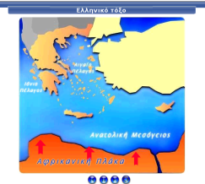
Β. ‘Έπειτα, πατήστε τον υπερσύνδεσμο «το ελληνικό τόξο» .

- Δραστηριότητα 7η

Πώς μπορούμε να προστατευτούμε τι στιγμή που γίνεται σεισμός όταν βρισκόμαστε:
α) στο δωμάτιό μας;…………………………………………………………………………………………………………………..
……………………………………………………………………………………………………………………………….……….……………..
……………………………………………………………………………………………………..…………………………………………..….
β) στο δρόμο;………………………………………………………………………………………………………………….............
γ) στο σχολείο; …………………………………………………………………………………………………………………………..

Στην επιφάνεια εργασίας του υπολογιστή σας υπάρχει το λογισμικό του Υ.ΠΕ.ΧΩ.ΔΕ και oasp. Κάντε διπλό κλικ και εξερευνήστε το ομαδικά.

- Ομαδική Δραστηριότητα

Παρουσιάστε με το power point στους συμμαθητές σας την εργασία με θέμα: «Προετοιμάσου από τώρα για τον σεισμό» χρησιμοποιώντας οδηγίες, εικόνες και ήχο.

Καλή επιτυχία!!

